|  |  |  |
| --- | --- | --- |
| DOSSIER TECHNIQUE | Thème | Nom/Prénom : |
| Réalisation du sac BORNE | Classe : Tale CAP MARO |
| Date : |

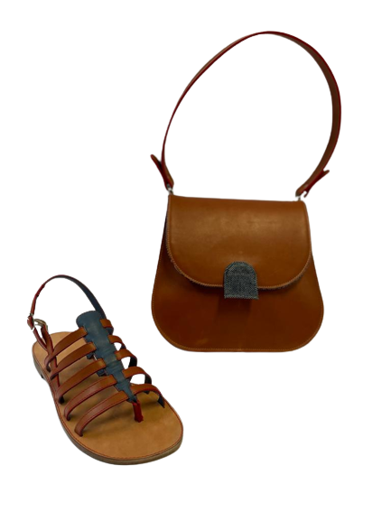

Modèle BORNE

Modèle BORNE

Vue de devant

Vue de 3/4

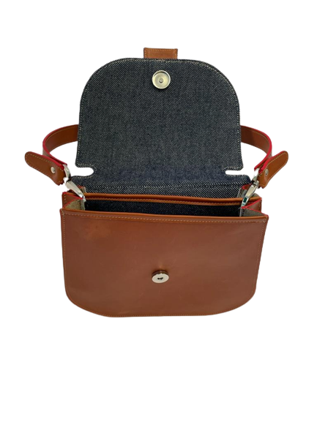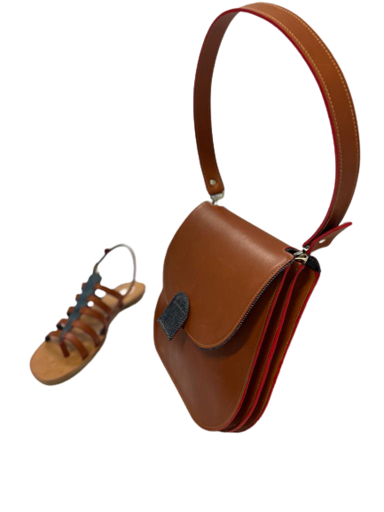

Vue de devant rabat ouvert



SOMMAIRE

|  |  |
| --- | --- |
| Fiche contrat élève | Page 2 |
| Fiche descriptive du modèle | Page 3 |
| Fournitures et accessoires | Page 4 |
| Nomenclature | Page 4 |
| Vue d’ensemble | Page 5 |
| Fiche d’instruction teinture tranche | Pages 6 et 7 |
| Fiche d’instruction parage | Page 8 |
| Dessin des pièces textile jean | Page 9 |
| Gamme opératoire | Pages 10 à 12 |
| Contexte contrôle qualité | Page 13 |
| Fiche contrôle qualité finale | Page 14 |

|  |  |
| --- | --- |
| Fiche contrat élève | Thème |
| Réalisation du sac BORNE |
|

|  |  |
| --- | --- |
| *CONTEXTE :* | L’entreprise MARO26 est spécialisée dans la maroquinerie haut de gamme. Elle s’est associée avec les jeans 1083 afin de réaliser un sac alliant cuir et jean. On vous demande de réaliser le prototype du sac Borne en respectant le grade de qualité. |

|  |  |
| --- | --- |
| *OBJECTIFS :* | 🡺 L'élève doit être capable de réaliser la préparation et la fabrication du Sac BORNE à l’aide du dossier technique.  🡺 L’élève doit être capable de réaliser le contrôle qualité de sa production |

|  |
| --- |
| ON DONNE |

|  |  |  |  |
| --- | --- | --- | --- |
| 🡺 Un dossier technique  🡺 Un prototype | Valeurs de couture : | TEMPS ALLOUÉ | TEMPS PASSÉ |
| * 2,5 mm du bord * 3 points au cm * 3 points de recouvrement | 35h30 | …………… |

|  |  |  |  |
| --- | --- | --- | --- |
| ON DEMANDE | | CRITÈRES D’ÉVALUATION | |
| C1 Exploiter un document de travail | | * Bonne compréhension et utilisation des documents fournis | |
| C2 Identifier l’ensemble des éléments constitutifs d’un produit | | * Les consommables sont correctement utilisés * Les éléments du produit sont identifiés et conformes | |
| C3 Réaliser la préparation | | * Les défauts sont correctement identifiés et repérés lors de la coupe à la presse à bras. * La préparation est conforme aux consignes | |
| C4 Réaliser les assemblages et le montage | | * La fabrication du sac Borne est soignée et répond aux exigences * Les pièces produites sont conformes aux critères de qualité * L’aménagement du poste de travail est correct * Les réglages des machines sont corrects | |
| C5 Communiquer en interne | | * La communication et l’attitude sont adaptées | |
| C6 Réaliser l’entretien et la maintenance du poste | | * L’entretien courant est réalisé conformément aux fiches techniques. * Les opérations sont réalisées dans le respect des règles de sécurité. | |
| Fiche descriptive du modèle | | Type de produit : | | Moyenne maroquinerie | |
| Nom du modèle : | | Sac BORNE | |

|  |  |  |  |  |  |  |  |  |
| --- | --- | --- | --- | --- | --- | --- | --- | --- |
| CUIR, RENFORT & TEXTILE | | | | | | | | |
| Modèle : BORNE  Genre : Besace  Collection : Été 2024  Catégorie : Femme  Grade de qualité : Haut de gamme | | | | | | | | |
|  | Nom | | Matière | | Épaisseur | | Type de bord | |
| CUIR | Corps devant | | Cuir rigide | | 10/10 max | | BF+BC | |
| Corps dos | | 10/10 max | | BF+PP10 | |
| Rabat | | 10/10 max | | PP10+MM3 | |
| Gousset droit | | 10/10 max | | J5+J2.5+BF | |
| Gousset Gauche | | 10/10 max | | J5+J2.5+BF | |
| Précoupe anse | | 10/10 max | |  | |
| Surcoupe anse | |  | | BF | |
| Bord à cheval | | 7/10 max | | BF | |
| Patte dessous | | 7/10 max | | BF | |
| DOUBLURE | Doublure corps devant | | Jean | |  | | BC+BF | |
| Doublure corps dos | |  | | R7+BF | |
| Sous rabat | |  | | R7+PP10 | |
| Doublure intercalaire | |  | | BC+BF | |
| Patte dessus | |  | | MM2.5 | |
| RENFORT | Renfort intercalaire | | Salpa | | 6/10 | | BF | |
| Renfort sous rabat | | BF | |
| Renfort précoupe anse | | BF | |
| Renfort patte | | BF | |
| BF : Bord franc  R7 : Rembord 7 mm  BC : Bordure à cheval  MM2.5 : Montage mixte piqué à 2,5 mm | | | J5 : Jointé à 5 mm  J2.5 : Jointé à 2,5 mm  PP10 : Prise de piquage de 10 mm  MM3 : Montage mixte piqué à 3 mm | | | | | |
| FOURNITURES & ACCESSOIRES | | | | | | | | |
| Fonction | | Désignation | | Matière | | Dimensions | | Qté |
| Fermeture de la besace | | Top magnétique | | Métal nickel | | Diamètre : 18 mm | | 1 |
| Maintien anse | | Mousqueton | | Métal nickel | | Passage de 15 mm | | 2 |
| Maintien mousqueton | | Rivets | | Métal nickel | | Diamètre 8 mm | | 2 |
| Passage mousqueton | | Œillet de bâche | | Métal nickel | | Passage de 12 mm | | 2 |
| Fil | | Fil Onyx | | Polyamide | | 61/61 | |  |

|  |  |  |  |  |
| --- | --- | --- | --- | --- |
| 26 | … | Fil | Polyamide | 61/61 couleur sable |
| 25 | 2 | Rondelle pour œillet de bâche | Nickel | Passage 12 mm |
| 24 | 2 | Œillet de bâche | Nickel | Passage 12 mm |
| 23 | 2 | Rivet femelle | Nickel | Diamètre 8 mm |
| 22 | 2 | Rivet mâle | Nickel | Diamètre 8 mm |
| 21 | 2 | Mousqueton | Nickel | Passage 15 mm |
| 20 | 1 | Top magnétique femelle | Nickel | Diamètre 18 mm |
| 19 | 1 | Top magnétique mâle | Nickel | Diamètre 18 mm |
| 18 | 1 | Renfort patte | Renfort |  |
| 17 | 1 | Renfort sous rabat | Renfort |  |
| 16 | 1 | Renfort précoupe anse | Renfort |  |
| 15 | 1 | Renfort intercalaire | Renfort |  |
| 14 | 1 | Patte dessus | Jean |  |
| 13 | 1 | Sous rabat | Jean |  |
| 12 | 1 | Doublure corps dos | Jean |  |
| 11 | 1 | Doublure corps devant | Jean |  |
| 10 | 2 | Doublure intercalaire | Jean |  |
| 9 | 1 | Patte dessous | Cuir |  |
| 8 | 2 | Bordure à cheval | Cuir |  |
| 7 | 1 | Surcoupe anse | Cuir |  |
| 6 | 2 | Précoupe anse | Cuir |  |
| 5 | 4 | Gousset gauche | Cuir |  |
| 4 | 4 | Gousset droit | Cuir |  |
| 3 | 1 | Rabat | Cuir |  |
| 2 | 1 | Corps dos | Cuir |  |
| 1 | 1 | Corps devant | Cuir |  |
| Rp | Nb. | Désignation | Matières | Observations |
| NOMENCLATURE SAC BORNE | | | | |

|  |  |
| --- | --- |
| Vue d’ensemble | Thème |
| Réalisation du sac BORNE |

Vue d’ensemble PIÈCES CUIR

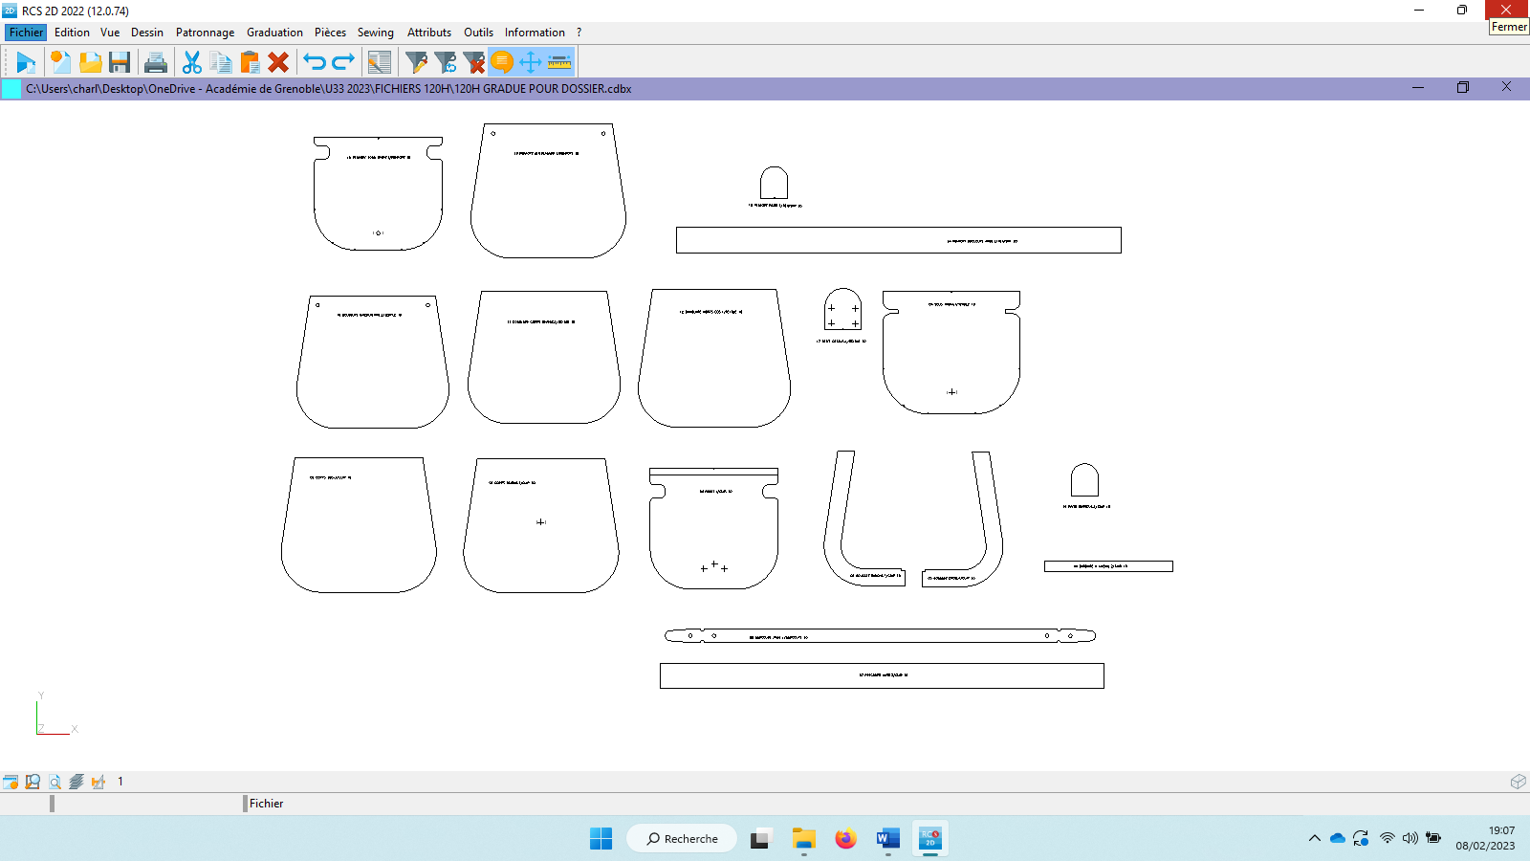

1

2

3

4

5

6

7

8

9

|  |
| --- |
| Vue d’ensemble PIECES RENFORT |

Vue d’ensemble PIÈCES JEAN



10

12

11

13

14

Vue d’ensemble PIÈCES RENFORT



15

17

16

18

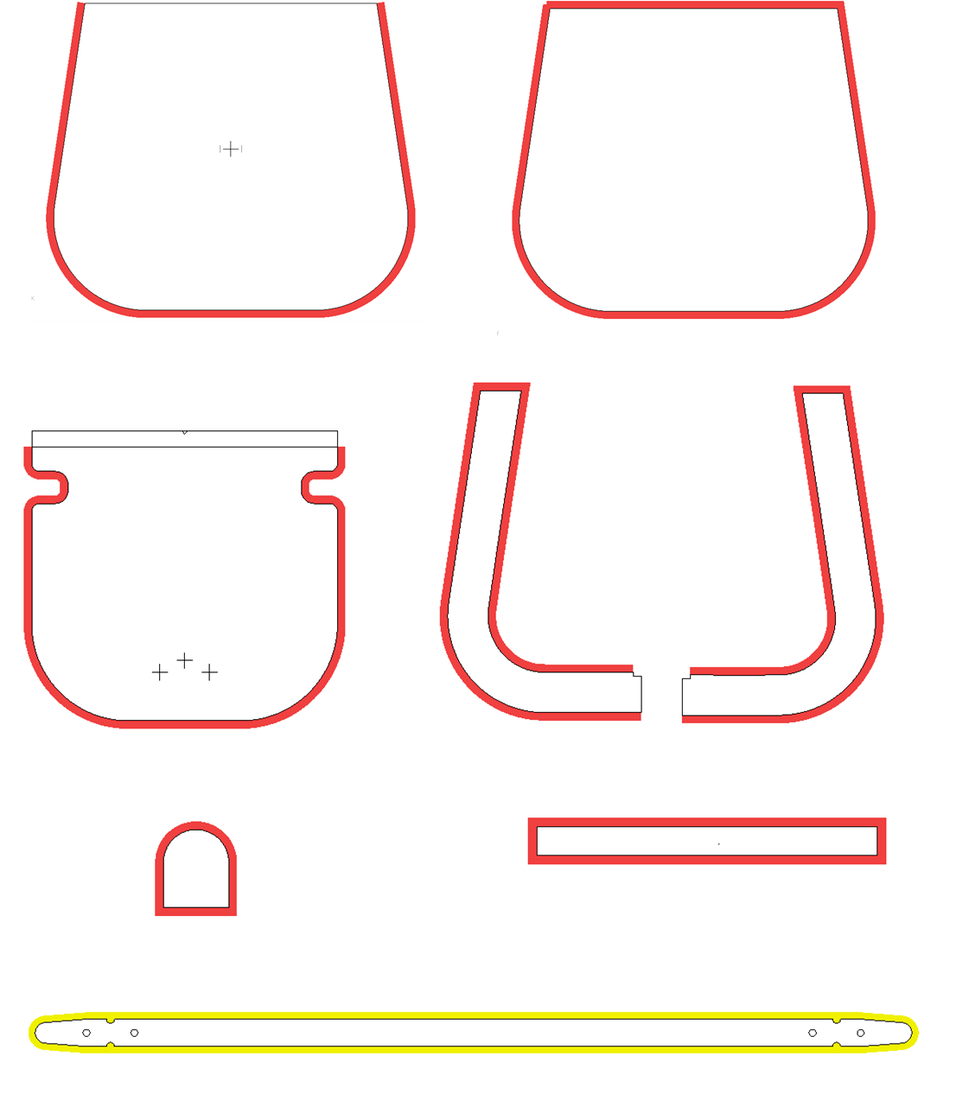

1

2

3

5

9

4

8

7

|  |  |  |
| --- | --- | --- |
| Coloration après coupe | Coloration après recoupe | Coloration après montage |
| FICHE D’INSTRUCTION : TEINTURE TRANCHE / CUIR | | |

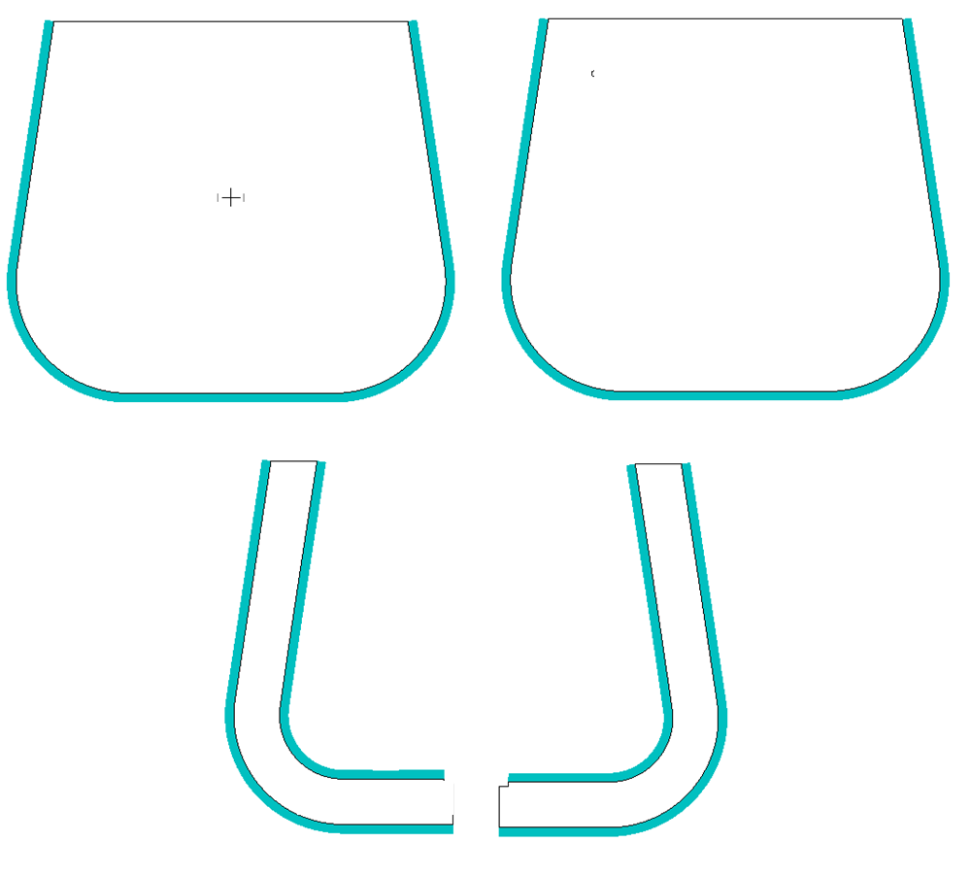

2

1

4

5

|  |  |  |
| --- | --- | --- |
| Coloration après coupe | Coloration après recoupe | Coloration après montage |
| FICHE D’INSTRUCTION : TEINTURE TRANCHE / CUIR | | |

|  |  |  |
| --- | --- | --- |
| Coloration après coupe | Coloration après recoupe | Coloration après montage |
| FICHE D’INSTRUCTION : TEINTURE TRANCHE / CUIR | | |

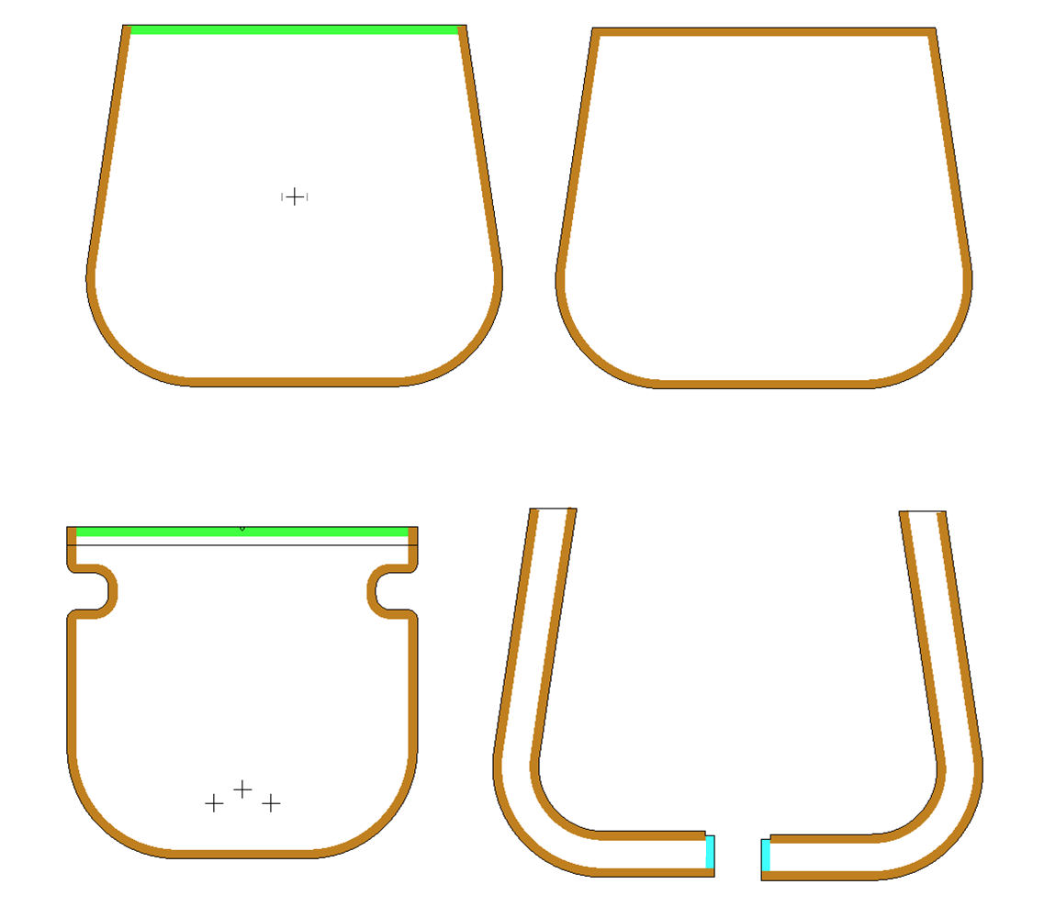

5

1

2

3

4

|  |  |  |
| --- | --- | --- |
| Prise de Piquage :10 mm | Jointé : 5 mm | Bord Franc et Bord à Cheval  Jointé : 2,5 mm  Montage Mixte 3 mm ou 2,5 mm |
| Biseau 8 mm | Parallèle 7 mm  Environ 1/2 épaisseur | Aminci 5 mm |
| FICHE D’INSTRUCTION : PARAGE | | |

|  |  |
| --- | --- |
| DESSIN PIÈCES en TEXTILE JEAN | Thème |
| sac BORNE |

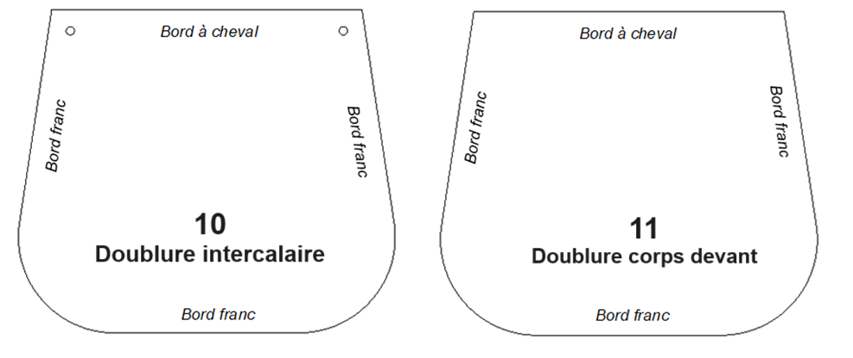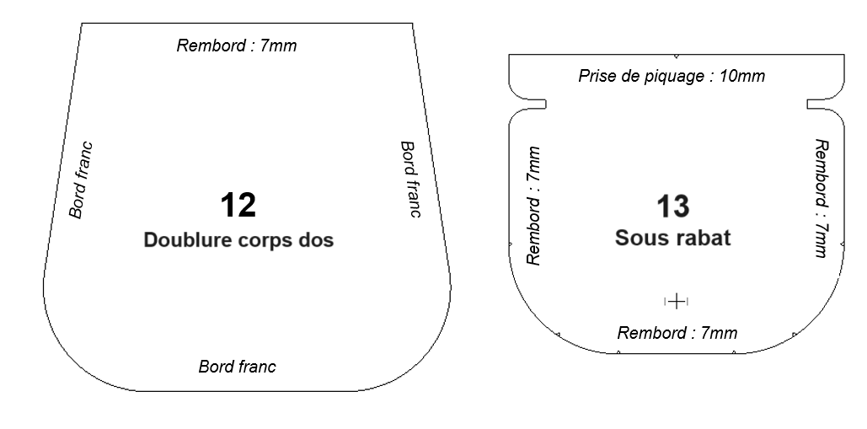

*Rembord : 7 mm tout le tour*

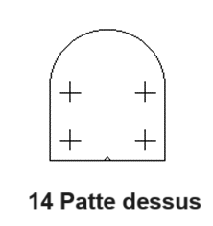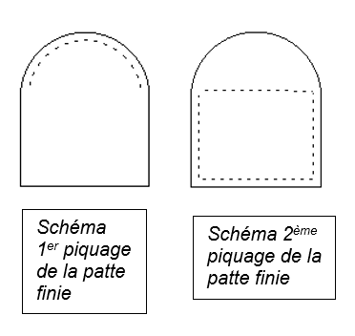

|  |  |  |  |  |  |  |
| --- | --- | --- | --- | --- | --- | --- |
| GAMME OPÉRATOIRE : Sac BORNE | | | | | | |
| Conditions technologiques : | | | | | | |
| Matières : | | Machine : | | | | Outillages divers : |
| Cuir veau rigide  Doublure textile jean  Renfort Lefanova 6/10 non autocollant | |  | Machine plate | Machine pilier | | * ciseaux * coupe-fils * réglet * aiguille (couture main) |
| Type de point : | 301 | 301 | |
| Nbr de pt / cm | 3 | 3 | |
| Equipt. | Guide | Guide | |
| N° | Opérations | | Pièces à œuvrer | | Directives complémentaires | |
| COUPE ET PRÉPARATION | | | | | | |
| 1 | Couper | | X 16 pièces en cuir  X 6 pièces en textile jean  X 4 pièces en renfort Salpa 6/10 non autocollant | | Coupe au découpeur à lame | |
| 2 | Refendre | | X 16 pièces en cuir si nécessaire | | Suivant valeurs indiquées dans tableau descriptif du modèle (page 2) | |
| 3 | Coller, positionner | | - Renfort patte / patte dessus  - Renfort rabat / sous rabat  - Doublure intercalaire / renfort intercalaire / doublure intercalaire  - Précoupe anse / renfort précoupe anse/précoupe anse | | Collage en plein  Colle blanche | |
| 4 | Surcouper | | - Surcoupe anse | | Coupe au découpeur à lame avec feuille papier sur la précoupe pour une meilleure aspiration. | |
| 5 | Teinter les tranches des pièces coupées et recoupées | | - X 15 pièces en cuir coupées  - X 1Pièce recoupée | | Coloration contrastée.  Colorer les pièces suivant la fiche instruction teinture tranche (pages 6 et 7) | |
| 6 | Parer | | - X11 pièces cuir | | Machine à parer  Parer les pièces suivant la fiche d’instruction de parage  (Page 8) | |
| 7 | Pose | | * Top magnétique/corps devant (mâle) * Top magnétique/ Sous rabat (femelle) | | Coller un renfort adhésif après la pose des tops | |
| 8 | Remborder | | - Haut doublure dos  - Sous rabat (3 cotés seulement)  - Patte dessus | | 7 mm | |
| 9 | Coller, positionner | | - Doublure devant / corps devant  - Patte dessus / patte dessous | | Collage en plein  Colle blanche | |
| 10 | Piquer | | - Patte | | Piqûre décorative selon pointages (voir schéma page 9)  Piquage à 2,5 mm du bord  Tirer, nouer et coller les fils sur l’envers | |
| 11 | Coller | | - Patte / rabat | | Selon pointage sur le rabat | |
| 12 | Piquer | | - Patte / rabat | | Piquage à 2,5 mm du bord  Tirer, nouer et coller les fils sur l’arrière | |
| 13 | Coller | | - Rabat / sous rabat | | Collage en plein  Colle blanche | |
| 14 | Border | | - Bordure à cheval / haut corps devant  - Bordure à cheval / haut intercalaire | | Utilisation guide bordeur 16 mm  (Sinon collage préalable et piqueuse plate à 2,5 mm du bord) | |
| 15 | Perforer | | - Intercalaire | | Perforer à la taille selon premières perforations repères  Machine à perforer | |
| 16 | Sertir | | - Œillet de bâche/intercalaire | | Selon perforation  Sertisseuse avec matrice correspondante | |
| 17 | Coller, positionner | | - Corps dos / rabat  - Doublure dos / corps dos (collage en plein) | | Selon marquage sur le rabat  (= 10 mm)  Colle blanche | |
| 18 | Piquer | | - Haut corps dos / rabat | | 2PAD-2PAF  Piquage à 2,5 mm du bord | |
| 19 | Jointer | | - Gousset gauche / gousset droit X4 | | 5 mm  Ouvrir et coller jointé | |
| 20 | Jointer | | - Intérieur gousset / intérieur gousset X2 | | 2,5 mm  2PAD-2PAF | |
| 21 | Coller, positionner | | - Ensemble gousset / ensemble corps dos - rabat | | Collage en filet  Colle blanche | |
| 22 | Piquer | | - Ensemble gousset / ensemble corps dos-rabat | | Piquage à 3 mm du bord  4 points de recouvrement sous la patte  Machine pilier | |
| 23 | Coller, positionner | | - Ensemble gousset - corps dos -rabat / intercalaire / ensemble gousset | | Collage en filet  Colle blanche | |
| 24 | Piquer | | - Ensemble gousset-corps dos -rabat / intercalaire / ensemble gousset | | Piquage à 3 mm du bord  2 points cavaliers début et fin de piqûre  Machine pilier | |
| 25 | Coller, positionner | | - Ensemble gousset-corps dos-rabat-intercalaire-ensemble gousset / corps devant | | Piquage à 3 mm du bord  2 points cavaliers début et fin de piqûre | |
| 26 | Piquer | | - Ensemble gousset-corps dos-rabat-intercalaire-ensemble gousset / corps devant  - Tour anse | | Piquage à 3 mm du bord  2 points cavaliers début et fin de piqûre  Machine pilier  Piquage à 2.5 mm du bord  3 points de recouvrement | |
| 27 | Teinter | | - Teinture après montage | | Voir fiche d’instruction teinture (page 7) | |
| 28 | Positionner | | - Mousqueton / anse | | Au niveau de l’évidement | |
| 29 | Sertir | | - Rivet / anse | | Selon perforations | |
| 30 | Bichonner | | - Produit fini | | Nettoyage intérieur et extérieur (colle, crayon mine d’argent…) | |
| 31 | Contrôler | | - Produit fini | | Contrôle visuel, avec réglet.  Remplir fiche contrôle qualité | |
| 32 | Conditionner | | - Produit fini | | Papier de soie pour le bourrage | |

|  |  |
| --- | --- |
| CONTRÔLE QUALITÉ | Thème |
| sac BORNE |

*CONTEXTE :*

L’entreprise MARO26 vous demande de réaliser le contrôle qualité du prototype du sac Borne que vous venez de réaliser. Il faudra pour cela se conformer au grade de qualité exigé.

Un document de contrôle qualité vierge vous est fourni en page 14.

Vous devrez :

* Déterminer quelles sont les parties du produit à contrôler
* Indiquer par quel moyen vous avez contrôler ces différentes parties
* Indiquer les éventuels défauts constatés
* Cocher la case C (Conforme) ou NC (Non Conforme) selon les résultats de votre contrôle qualité

Pour finir, on vous demande de déterminer si le sac peut être :

* Vendu
* Réparé
* Rejeté

|  |  |  |  |  |  |
| --- | --- | --- | --- | --- | --- |
| CONTRÔLE QUALITÉ | | | | | |
| Nom du modèle : | | | Type de produit : | | |
|  | | |  | | |
| Collection : | | |
|  | | |
| Type de produit : | | Grade de qualité :   * Bas de gamme * Moyen de gamme * Haut de gamme / Luxe | Moyens de contrôle :   Visuel   Réglet   Gabarit | C = Conforme  NC = Non Conforme | |
|  Prototype   Échantillon   Présérie   Série | |
| Partie du produit contrôlée | | Moyens de contrôle | Défauts constatés | C | NC |
|  | |  |  |  |  |
|  | |  |  |  |  |
|  | |  |  |  |  |
|  | |  |  |  |  |
|  | |  |  |  |  |
|  | |  |  |  |  |
|  | |  |  |  |  |
|  | |  |  |  |  |
|  | |  |  |  |  |
|  | |  |  |  |  |
|  | |  |  |  |  |
|  | |  |  |  |  |
|  | |  |  |  |  |
|  | |  |  |  |  |
|  | |  |  |  |  |
|  | |  |  |  |  |
|  | |  |  |  |  |
|  | |  |  |  |  |
|  | |  |  |  |  |
|  | |  |  |  |  |
|  | |  |  |  |  |
|  | |  |  |  |  |
| Destination du produit après contrôle qualité : | | | |  |  |
| ❒ | Vente | | |  |  |
| ❒ | Réparation | | |  |  |
| ❒ | Rejet | | |  |  |